***Практична робота №8. Механізм успадкування в С++***

***Мета:*** *отримання практичних навичок при використанні успадкування мовою С++*

***Актуалізація опорних знань***

1. Що таке успадкування класів?
2. Який синтаксис успадкування класів?
3. Принцип керування доступом елементів класу при успадкуванні?

***Завдання до практичної роботи***

1. Створити клас для роботи видавництва, що торгує книгами та аудіо-записами цих книг. Базовий клас *Publication* має містить назву (*title*), автора (*author*) і ціну (*price*) книги.
2. Від базового класу успадковуються ще два класи: клас *Book*, який містить інформацію про кількість сторінок у друкованій книзі (*page_count*), і клас *Record*, який містить час запису книги в хвилинах (*time*).
3. У кожному з цих трьох класів повинен бути метод *enterData()*, через який можна отримувати дані від користувача з клавіатури, і *displayData()*, призначений для виведення цих даних.
4. Для класу *Book* додатково реалізувати метод, який перевірятиме чи ціна книги менше 200 грн. Для класу *Record* додатково реалізувати метод, який переводитиме хвилини в секунди.
5. Перевірити роботу створеної програми в *int main()*.

***Методичні рекомендації***

***Успадкування (inheritance)*** – це принцип, що дозволяє описати **новий** клас на основі вже **існуючого** (батьківського), при цьому властивості і функціональність батьківського класу запозичуються новим класом.

***Базовий*** клас, ***батьківський*** клас або ***клас-предок***, ***суперклас*** (*base class, perent class, superclass*) – клас, елементи якого успадковуються.

***Похідний*** клас, ***дочірній*** клас, ***клас-нащадок*** або ***підклас*** (*derived class, child class, subclass*) – клас, який успадковує елементи іншого існуючого класу.

При успадкуванні **похідний** клас може наслідувати (*вміщувати в собі*) **поля** та **методи** **базового** класу, та **доповнювати** їх своїми власними.

**Синтаксис успадкування:**

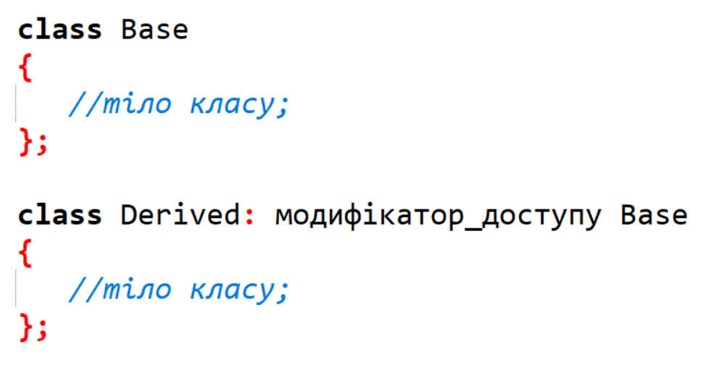

**Особливості успадкування:**

1. З одного базового класу можна створювати **багато** похідних класів.
2. Похідний клас може бути **базовим**, тобто батьківським для інших класів.
3. Похідний клас успадковує усі **поля** та **методи** базового класу крім конструкторів, деструктора та операції присвоєння.
4. Допускається не тільки успадкування методів базового класу, але також **додавання** нових і **перевизначення** існуючих методів.

Доступність елементів базового класу з класу-нащадку залежитьвід:

* **модифікатора** доступув **базовому класі**;

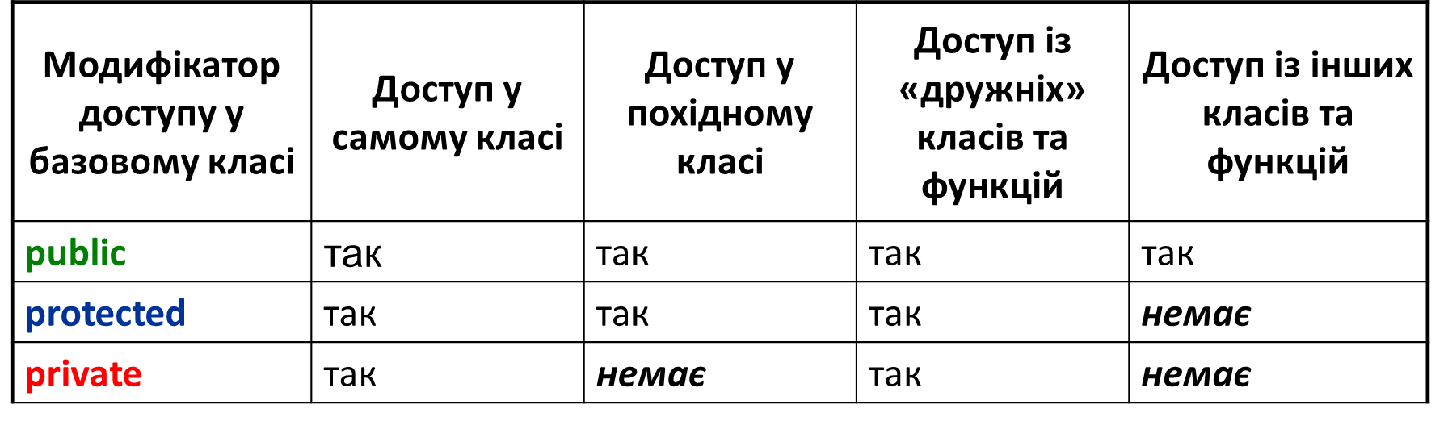

* **модифікатора успадкування**.

Залежно від **модифікатора успадкування**, зазначеного при оголошенні похідного класу, успадкування буває:

* *відкрите (найпоширеніше);*
* *захищене;*
* *закрите (за замовчуванням).*

Модифікатор доступу при оголошенні похідного класу **впливає** на модифікатори доступу у базовому класі:

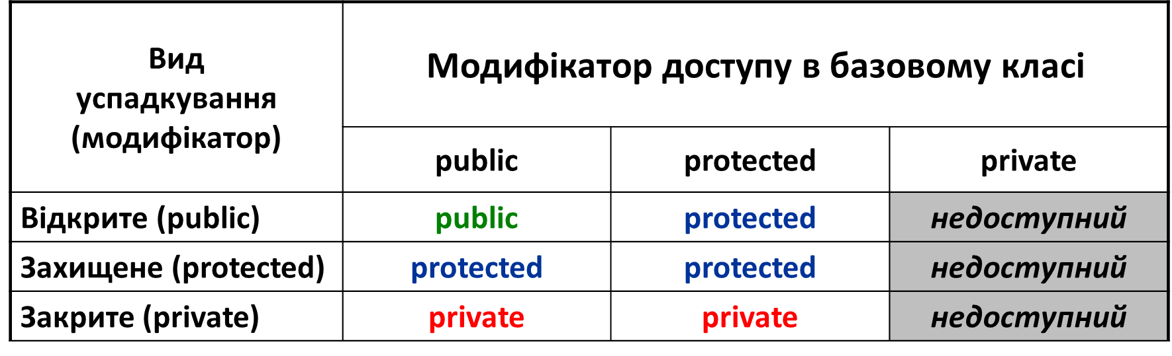

***Контрольні запитання:***

1. Які методи класу не успадковуються?
2. Види успадкування.
3. Що означає модифікатор доступу protected?